Муниципальное автономное общеобразовательное учреждение
Средняя общеобразовательная школа № 9

Доклад на тему:
«Православное краеведение на уроках ОРКСЭ (модуль ОПК) как источник формирования духовно-нравственного воспитания школьников»

Выступил:
Семенихина Елена Борисовна,
педагог-библиотекарь, I к/к

Североуральск, 2023

Культура России является видимым отражением духовной жизни ее народа. Стержнем этой духовности на протяжении многих веков являлось православное христианство. Именно оно всегда играло ведущую роль в истории русской культуры и государственности. Христианство учило людей уважительному отношению к каждому человеку, терпимости, бескорыстной помощи, сочувствию. Религиозные заповеди легли в основу моральных правил и норм, которыми должен руководствоваться каждый человек независимо от его отношения к религии.
Религия оказала огромное влияние на развитие культуры общества. Она вдохновляла художников и архитекторов, музыкантов и писателей. Без использования религиозных образов и сюжетов наша культура была бы во много раз беднее. А кто может оспорить роль религии в возникновении письменности, распространении грамотности, развитии образования?
Об этом мы с ребятами говорим на втором уроке курса ОРКиСЭ (модуль ОПК). Тема урока «Культура и религия». Разбираем понятия «культура», «религия», ищем связь между этими двумя понятиями и приходим к выводу, что религия всегда питала духовную культуру нашей страны.
Вообще, содержание курса вызывает у ребят живой интерес, но, так как собственного жизненного православного опыта у большинства из них нет, то многие вещи православной культуры не понятны детям. Важно показать детям, что православие – это не только далекая история, но и настоящая жизнь. Я думаю, что одним из способов сделать православную культуру более близкой и понятной – это использование на уроках ОПК материалов краеведения.
Первый урок- «Россия – моя Родина», а Родина начинается с родной семьи, с родного края. Эмоциональный настрой на изучение всего курса помогает создать красивая презентация или короткий фильм с узнаваемыми видами родного края. На уроках рассказываю о народах, проживающих на территории нашего края, их традициях и культуре. Обязательно провожу викторину о нашем городе.
При изучении темы «Храм» на уроках ОПК, я знакомлю детей с его устройством. На уроке они узнают, что в архитектуре и убранстве православных храмов нет ничего случайного, любая деталь имеет смысл.
На следующем уроке мы идём на экскурсию в храм Св. Георгия Победоносца. Беседу с ребятами проводит отец Максим (до 2019 года отец Симион). Ребята воочию знакомятся с устройством православного храма, получают ответы на волнующие их вопросы. На дом задаю подготовить сообщение о Церкви св. апостолов Петра и Павла. Здесь большую помощь оказывает краеведческая литература: замечательные книги Б. Золотарева «Церковь святых апостолов Петра и Павла» и Смирновой И. В. «Церковь Святых апостолов Петра и Павла в Североуральске: страницы истории храма», а также подшивка историко-краеведческого вестника «Вагран».
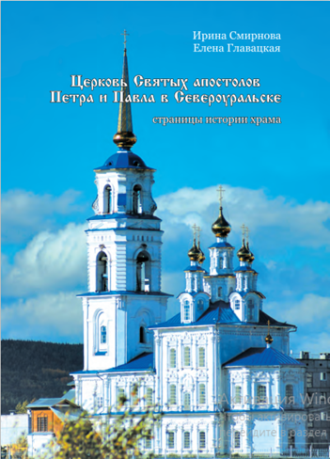
На уроках учащиеся также знакомятся с иконописью. Древнерусская икона является особым миром, проникнуть в который не так легко.
В октябре 2019 года нам посчастливилось побывать на экскурсии в Невьянской иконописной школе (Дом Невьянской иконы). Группа собралась разновозрастная. Наталья Николаевна Прилепская познакомила нас с экспозициями музея. В музее представлено около 300 икон, самая ранняя из них датируется 1734 годом, самая поздняя — 1919-м. У многих из них драматичная судьба: их рубили топорами, резали, жгли, ликам святых выцарапывали глаза. Во время массового закрытия церквей большое количество икон было отдано населению на колхозные нужды. Многие из них отреставрированы, однако некоторые остались в первоначальном виде. Из последних создана отдельная экспозиция, чтобы напомнить людям о вандализме, происходящем в стране не так давно.
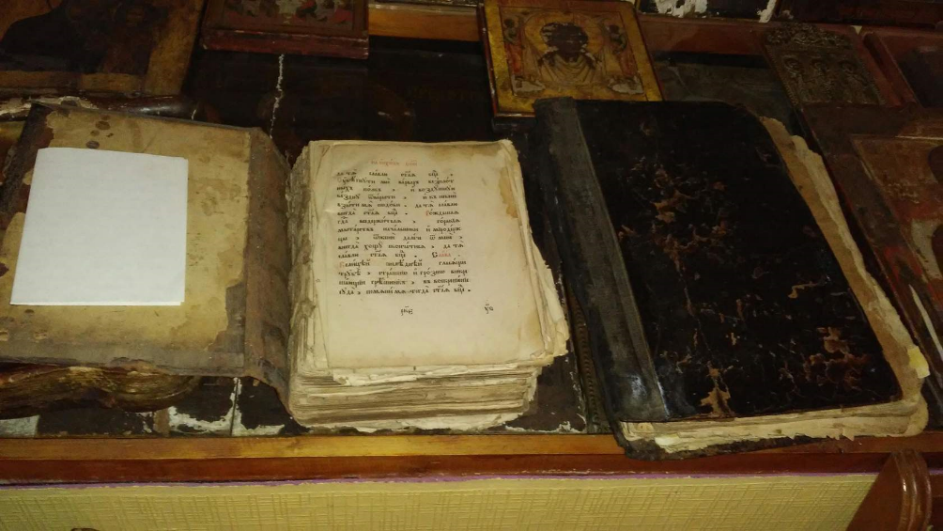
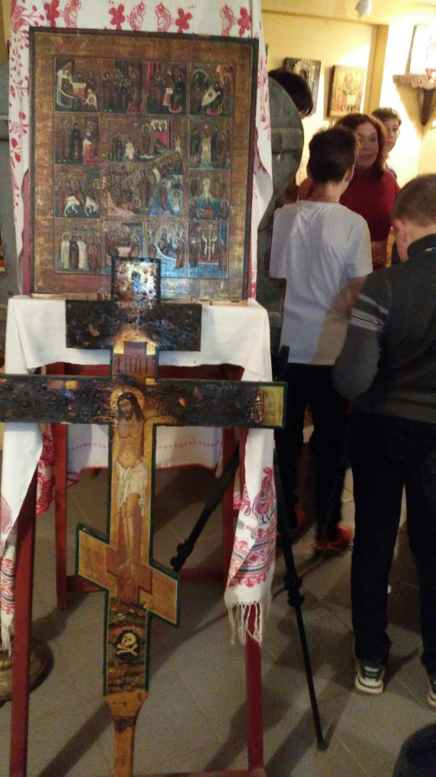
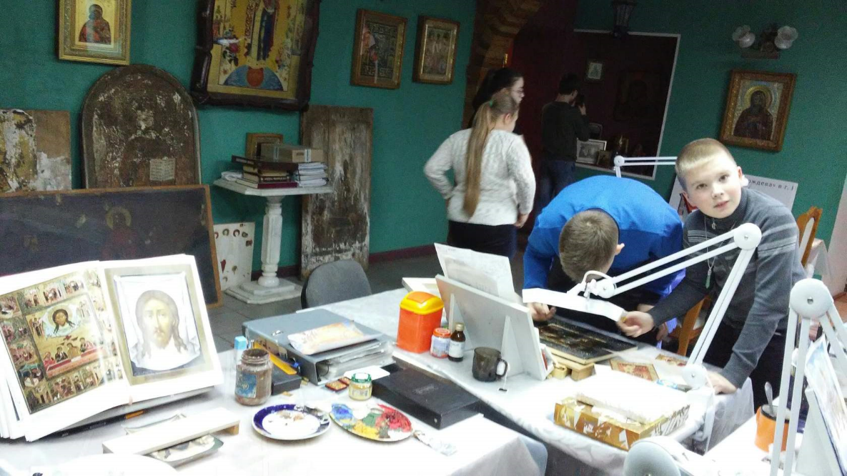

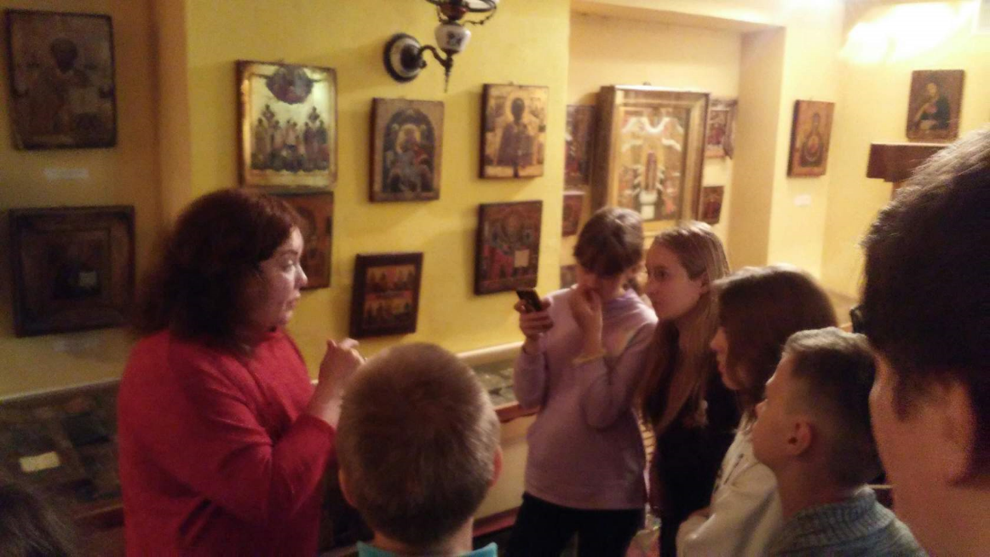

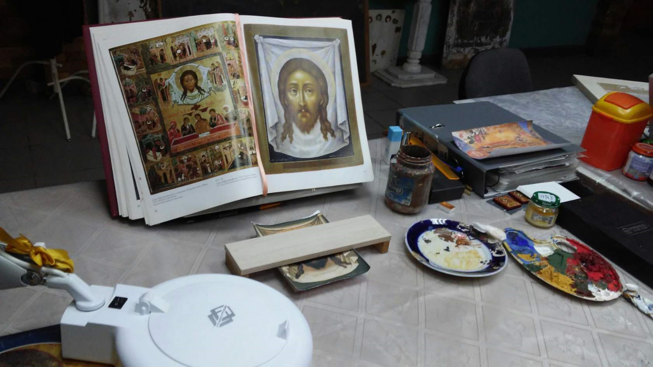

После этой поездки ученик 9 «А» класса Карпов Иван предложил мне стать руководителем его проекта «Иконопись на Урале». В марте 2020 года Иван защитил проект на «отлично».
В курсе ОРКиСЭ темы «Православные праздники» нет. Но ребята нашей школы активно сотрудничают с театральной студией «Благовест» при церкви Святых апостолов Петра и Павла. Они участвуют в постановках к праздникам Рождество и Пасха.
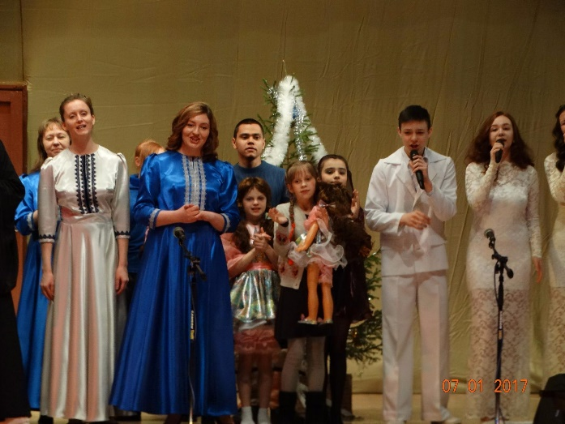
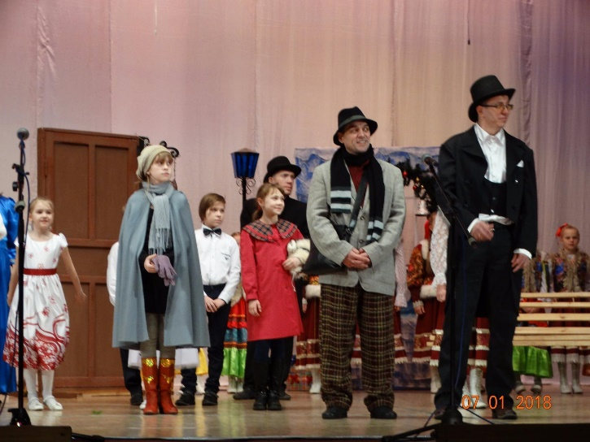
На уроке по теме «Христианин в труде» учащиеся знакомятся с семейными архивами, собирают информацию о трудовых династиях своей семьи или села. Каждая трудовая династия – это не просто история. Это неравнодушные люди, которые последовали примеру своих родителей в выборе профессии и помогли детям найти свой путь в жизни.
Отрадно осознавать, что во многих семьях бережно хранятся реликвии, которые могут рассказать ребятам о трудовых подвигах их бабушек и дедушек, прабабабушек и прадедушек. Изучая семейные архивы, ребята с удивлением обнаруживают в них пожелтевшие вырезки из районных газет, старые потертые фотографии, правительственные награды, медали и ордена. Данная форма работы воспитывает у подрастающего поколения чувства заботы, любви к родительскому дому, к своей малой родине, уважения к историческому наследию, чувство гордости за свою родословную, осознания себя в качестве посредника между прошлым и будущем, предками и потомками.
Подводя итог, мне бы хотелось сказать о том, что «Краеведение» это огромный ресурс руках в педагога, который усиливает воспитательный и духовно-нравственный потенциал предмета ОРКиСЭ.

